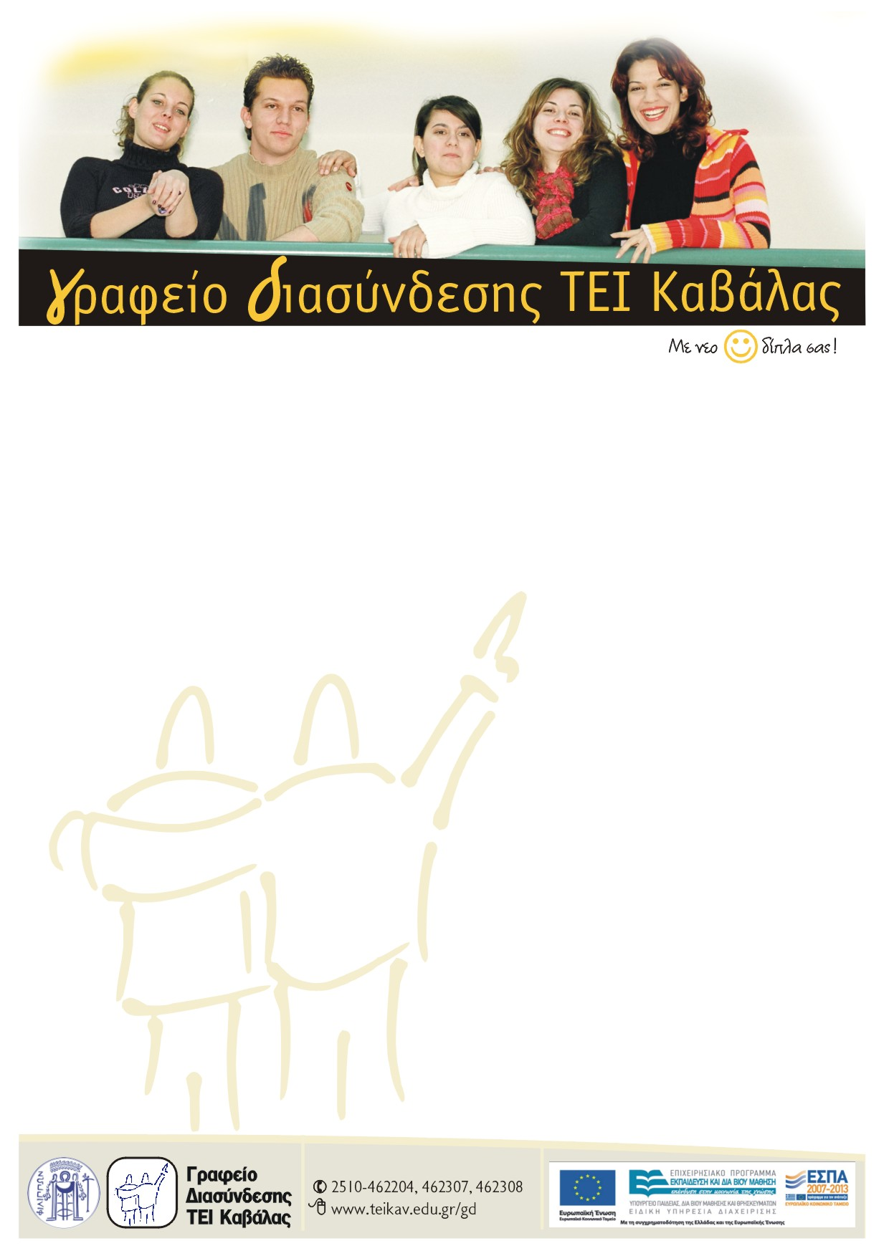

Το ΓΡΑΦΕΙΟ ΔΙΑΣΥΝΔΕΣΗΣ του ΤΕΙ Καβάλας, Παράρτημα Δράμας σας προσκαλεί να παρακολουθήσετε την ενημερωτική εκδήλωση που διοργανώνει την
Τετάρτη 22 Μαΐου 2013 και ώρα 12:00
στο Μικρό Αμφιθέατρο του Τμήματος Δασοπονίας & Διαχείρισης Φ.Π.
«ΜΕΤΑΠΤΥΧΙΑΚΑ ΠΡΟΓΡΑΜΜΑΤΑ ΣΤΗΝ ΜΕΓΑΛΗ ΒΡΕΤΑΝΙΑ»
Εισηγητής :
- Κωστής Γεωργίου, Υπεύθυνος Εκπαίδευσης British Council

ΔΗΛΩΣΕΙΣ ΣΥΜΜΕΤΟΧΗΣ ΣΤΟ ΓΡΑΦΕΙΟ ΔΙΑΣΥΝΔΕΣΗΣ

Θα διανεμηθεί έντυπο υλικό και βεβαίωση παρακολούθησης. Πληροφορίες ΤΗΛ. 25210-60425

